Colegiul National ”I. M. Clain” Blaj

Atestat Profesional la Informatică

Japonia-Istorie, cultură și tradiție

Indrumător:

Profesor: Ovidiu Dehelean

Autor:

Aniței Gabriela

2022

*Motivația alegerii temei*

Am ales această temă pentru proiect deoarece am găsit-o foarte interesantă. Japonia a început să mă fascineze de când am descoprit anime-urile, prin ele am început să descopăr încet încet cultura lor, tradiția, locul, persoanele și limba.

*Structura lucrării*

Acest atestat este realizat cu limbajul HTML și CSS și notepad.

Pagina principală arată astfel:

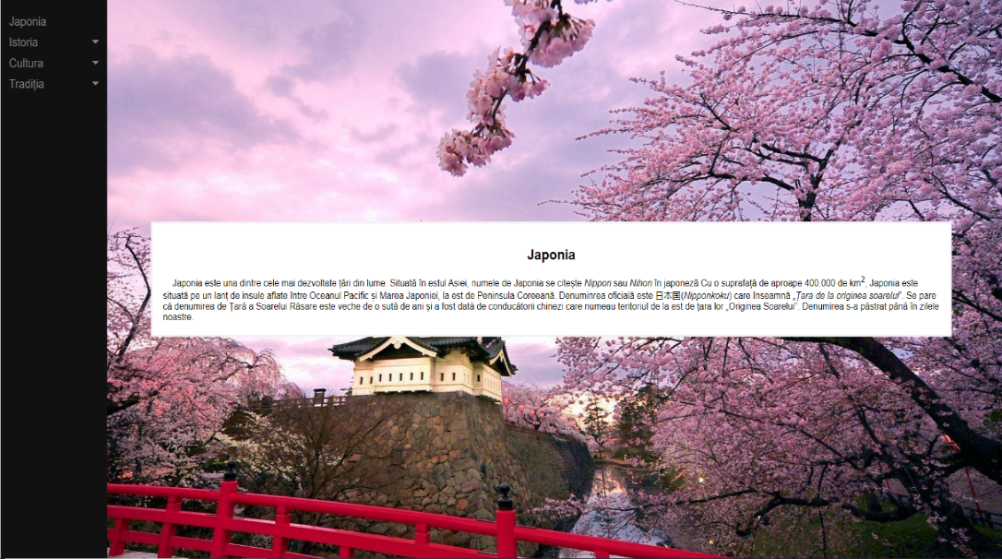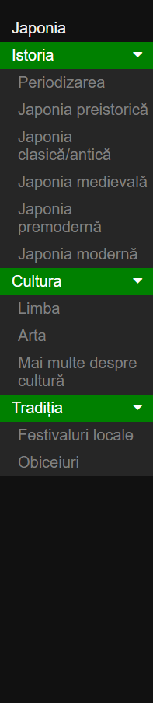

Meniul este alcătuit din mai multe butoane precum:

* *Japonia*, care este si pagina principală;
* *Istoria* care are mai multe submeniuri:
  + - Periodizarea;
    - Japonia preistoică;
    - Japonia clasică/antică;
    - Japonia medievală;
    - Japonia premodernă;
    - Japonia modernă.
* *Cultura* care are 3 submeniuri:
* Limba;
* Arta;
* Mai multe despre cultură.
* *Tradiția* cu doar 2 submeniuri:
  + - Festivaluri locale;
    - Obiceiuri.

**Japonia**-fiind pagina principală am ales să fac o mică descrierea a Japoniei.

Pentru background si chenar am folosit css:

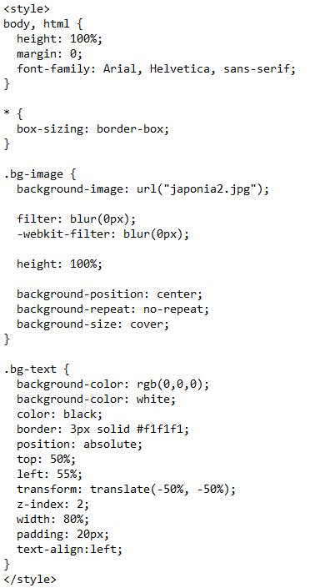

**Istoria:**

**Periodizarea**- în această pagină sunt câteva informații despre periodizarea Japoniei și era Japoneză care constă în modul cum organizează japonezii istoria lor în intervale de timp.

Pentru restul de pagini am folosit același meniu si background doar că este puțin blurat

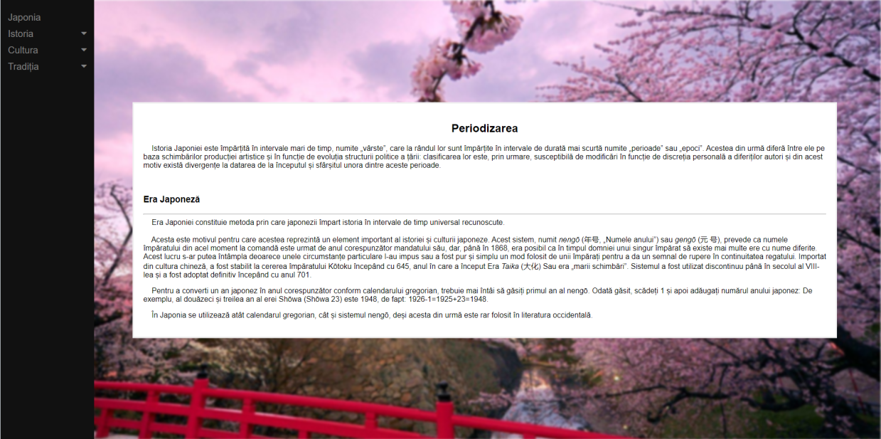

Paginile 3, 6-12 sunt cu scroll astfel a trebuit să folosit altfel de css pentru background, respectiv:

<style>

body, html {

height: 100%;

margin: 0;

font-family: Arial, Helvetica, sans-serif;

}

* {

box-sizing: border-box;

}

.bg-image {

height: 100%;

filter: blur(2px);

-webkit-filter: blur(2px);

background-position: center;

background-repeat: no-repeat;

background-size: cover;

}

.img1 { background-image: url("japonia2.jpg"); }

.img2 { background-image: url("japonia2.jpg"); }

.img3 { background-image: url("japonia2.jpg"); }

.img4 { background-image: url("japonia2.jpg"); }

.img5 { background-image: url("japonia2.jpg"); }

.bg-text {

background-color: rgb(0,0,0);

background-color:white;

color: black;

border: 3px solid #f1f1f1;

position: absolute;

top: 245%;

left: 55%;

transform: translate(-50%, -50%);

z-index: 2;

width: 80%;

padding: 20px;

text-align:left;

}

</style>

</head>

<body>

<div class="bg-image img1"></div>

<div class="bg-image img2"></div>

<div class="bg-image img3"></div>

<div class="bg-image img4"></div>

<div class="bg-image img5"></div>

**Japonia preistorică**- această pagină conține câteva perioade:

-Perioada paleolitică subtitlu pe care l-am scris cu bloc de titlu <h3> și fontul italic cu <i>, iar pentru linia de sub titlu am folosit <hr>; această parte conține câteva idei despre paleoliticul japonez care conține „Artefacte din piatră măcinată și artefacte lustruite”, „Paleoantropologia”, „Arheologia japoneză a perioadei paleolitice” subtitluri scrise cu bold <b>.

-Perioada Jōmon tot subtitlu scris la fel cu <h3> și <hr>; acesta conține „Originea numelui” și „Subdivizarea perioadelor Jōmon” care conține alte șase subperioade ”„Jōmon Incipient”, „Jōmon inițial”, „Mai întâi Jōmon”, „Jōmon mijlociu” și „Jōmon târziu și Jōmon Finale” scrise cu bold și numerotate.

-Perioada Yayoi scrisă la fel ca celelalte subtitluri, această parte a paginii conține informații depsre începerea acestei perioade care se termină începând cu perioada Kofun.

-Perioada Kofun este scrisă exact ca celelalte subtitluri; numită și cultura mormintelor, iar familile importante erau numite UJI.

**Japonia clasică/antică**- această pagină conține două perioade respectiv „Perioada Nara” și „Perioada Heian”.

**Japonia medievală**- care la fel la rândul ei conține două perioade.

-Perioada Kamakura care conține istoria, arhitectura și sfârșitul acestei perioade.

-Perioada Muromachi.

**Japonia premodernă**- conține la fel doar două perioade.

-Perioada Azuchi-Momoyama care este constituită din trei ere formate din cele trei domnii a celor trei domitori tirani „Era Odei Nobunaga”, „Era Toyotomi Hideyoshi” și „ Era Tokugawa Ieyasu”.

-Perioada Edocare conține istoria, politica și societatea.

**Japonia modernă**- conține la rândul ei cinci perioade.

-Perioada Meiji care conține în primul rând câteva idei despre această perioadă și structura ierarhică fiind împărțită în samurai, fermieri, artizani și negustori; Raidul occidental, restaurarea din 1853 până în 1868 și noul stat.

-Perioada Taishō cu democrația și sfârșitul democrației Taishō.

-Perioada Shōwa, Heisei și Reiwa.

**Cultura:**

-câteva informații despre cultură japoneză.

**Limba**- împreună cu fonoligia și sistemul de scriere.

-Fonologia la rândul ei câteva date despre vocale și consoane.

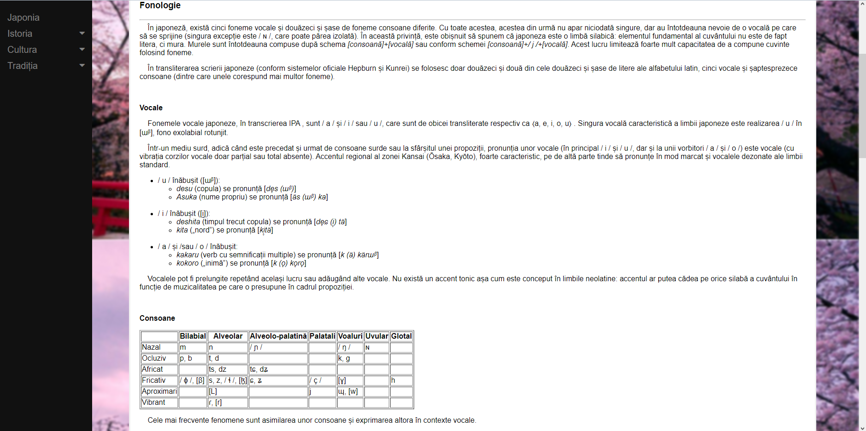

Lista am realizat-o astfel:

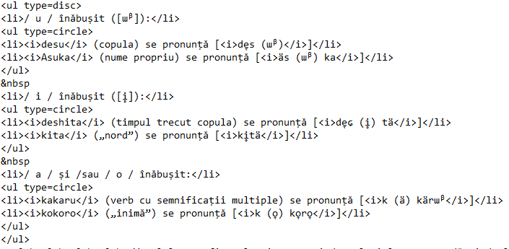

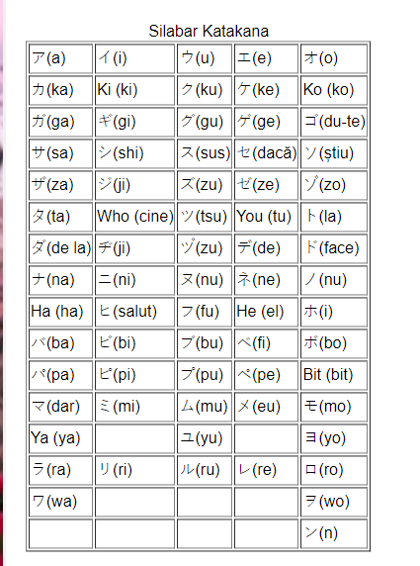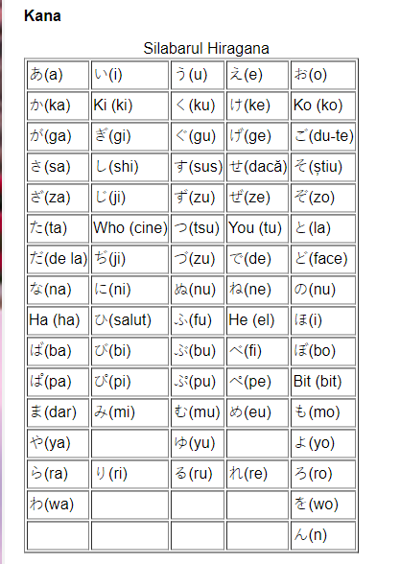 -Sistemul de scriere conține Kana împreună cu silabarul Hiragana și silabarul Katakana, Kanji și Rōmaji.

**Arta**-în care avem „Pictura”, „Shodō”, „Ukiyo-e”, „Sculptura”, „Ikebana”, „Cha no yū”, „Shibari” și „Manga” la care am adăugate câteva informații și fotografii.

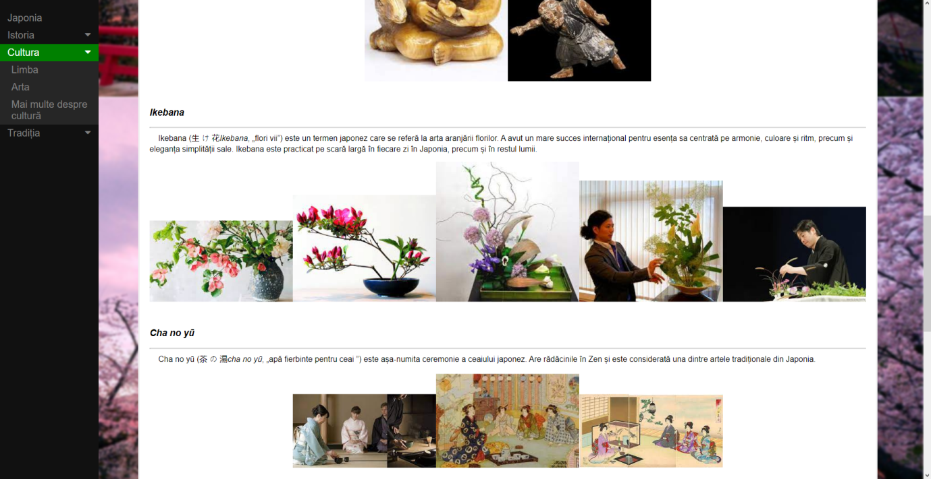

**Mai multe despre cultură**- unde regăsim informații legate de muzica, dans, sport, îmbrăcăminte, bucătărie și cultura de masă însoțite cu câteva poze.

**Tradiția:**

**Festivaluri locale**- sau „Matsuri”, conține câteva idei despre aceste matsuri și o listă cu cele mai cunoscute festivalurile locale și poze.

**Obiceuri**- aceasta este și ultima pagină și am pus în ea o listă cu 21 de obiceuri japoneze pe care unii le consideră ciudate iar unii folositoare.

*Bibliografia*

1. https://ro.wikipedia.org/wiki/Japonia
2. https://koaha.org/wiki/Storia_del_Giappone#Ere_giapponesi
3. https://koaha.org/wiki/Periodo_Meiji#La_struttura_gerarchica
4. https://koaha.org/wiki/Periodo_Taisho#Politica_estera_Taish%C5%8D
5. https://koaha.org/wiki/Periodo_Sh%C5%8Dwa
6. https://koaha.org/wiki/Heisei
7. https://koaha.org/wiki/Periodo_Reiwa
8. https://koaha.org/wiki/Cultura_giapponese
9. https://koaha.org/wiki/Lingua_giapponese#Sistema_di_scrittura
10. https://ro.wikipedia.org/wiki/Kanji
11. https://ro.wikipedia.org/wiki/R%C5%8Dmaji
12. https://en.wikipedia.org/wiki/Japanese_festivals#Local_festivals_(matsuri)
13. https://atlas-geografic.net/10-obiceiuri-japoneze-care-ar-trebui-adoptate-de-toata-lumea/
14. https://www.descopera.ro/natura/13859688-11-obiceiuri-din-japonia-care-ii-iau-prin-surprindere-pe-turistii-straini-de-ce-nu-opresc-lifturile-la-etajul-4